**打包方使用手册**

|  |  |  |  |  |
| --- | --- | --- | --- | --- |
| **编号** | **版本** | **作者** | **说明** | **时间** |
| 1 | V1.0.0 | [winneshen@tallbigup.com](mailto:winneshen@tallbigup.com) | 创建 | 2015-9-17 |
|  |  |  |  |  |
|  |  |  |  |  |
|  |  |  |  |  |

目 录

一、工具 3

二、操作流程 3

2.1前期准备 3

2.2操作步骤 6

2.3错误提醒及解决方案 6

# 一、工具

打包方所需工具：python2.7或PyDev 4.2.0（eclipse插件）,apache-ant-1.9.4

同时根据需要在环境变量中配置Python和apache-ant。若为安装版，则无需配置环境变量。

# 二、操作流程

## 2.1前期准备

**1.修改路径。**进入TbuDoc\BuildApks\src\build，打开pathconfig.json，修改save_file、B_path、appconfig_path、OUXIN_path和各游戏所在目录。禁止出现包含中文的路径。如下所示，注意json格式。

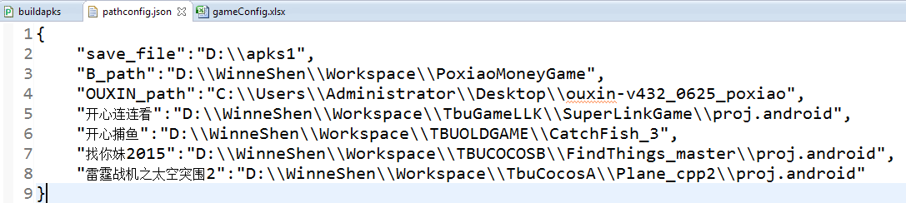

路径说明如下：

|  |  |
| --- | --- |
| **路径名称** | **说明** |
| save_path | apks生成目录 |
| B_path | B工程以及单个支付工程所在的目录 |
| OUXIN_path | 欧昕广告的bat所在目录 |
| 游戏名称 | 游戏路径 |

注：游戏名称不是游戏显示名称。

**2.放置相关配置表。**将游戏配置表更名为gameConfig.xlsx。放置在TbuDoc\BuildApks\src\build\in文件夹中。游戏配置表内容大致如下：

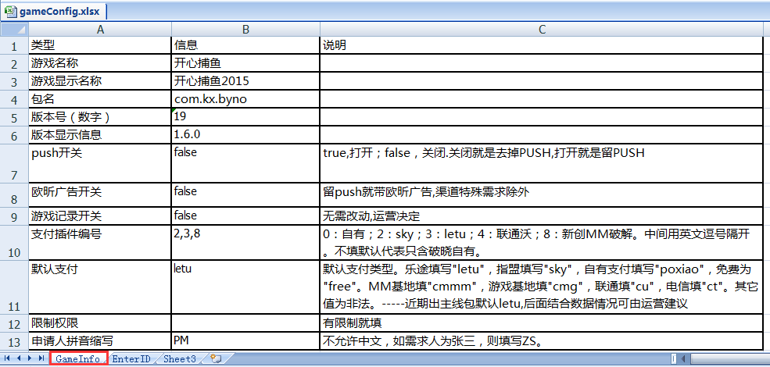

在Sheet EnterID中包含渠道号。示例如下。

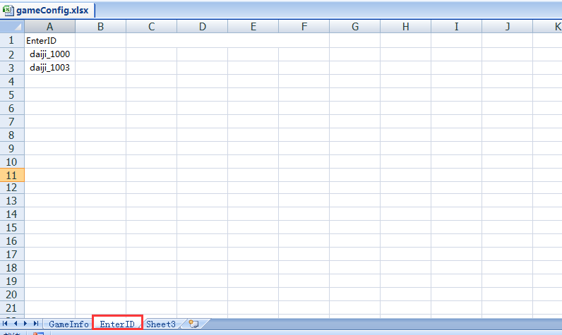

若需改动计费界面，则手动替换图片，并将PaypointUi.xlsx, UiToPay.xlsx同样放置在TbuDoc\BuildApks\src\build\in目录下。PaypointUi.xlsx表示计费界面坐标表，UiToPay.xlsx表示计费点与计费点界面的对应表。这三张表都由需求方提供。

**3.修改计费文件。**计费文件包括PayPoint.xlsx, event2pay.xlsx两张表格，分别是计费点说明表，事件点与计费点对应关系表，计费点与SPpoint对应表，均位于TbuDoc\BuildApks\src\build\in\default\游戏主工程名称。如开心捕鱼的计费文件位于TbuDoc\BuildApks\src\build\in\default\CatchFish_3。

PayPoint.xlsx示例如下。

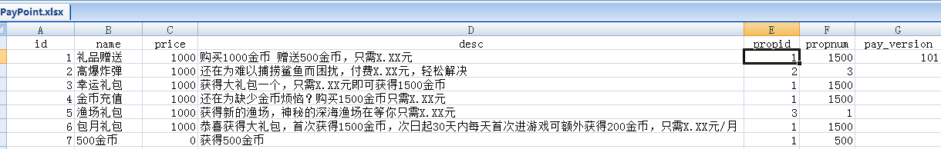

**注：计费点编号id应是等价递增的，每次增1，即1,2,3,4,5…**

PayPoint.xlsx各字段名说明：

|  |  |
| --- | --- |
| **字段名称** | **说明** |
| id | 计费点编号 |
| name | 计费点名称 |
| price | 计费点价格，以分为单位 |
| desc | 计费点描述，乐途不允许出现10元等字样，应改成X.XX元 |
| describe | 奖励描述 |
| propid | 奖励道具编号 |
| pronum | 奖励道具数量 |
| pay_version | 计费点版本号，从100起 |

event2pay.xlsx示例如下。

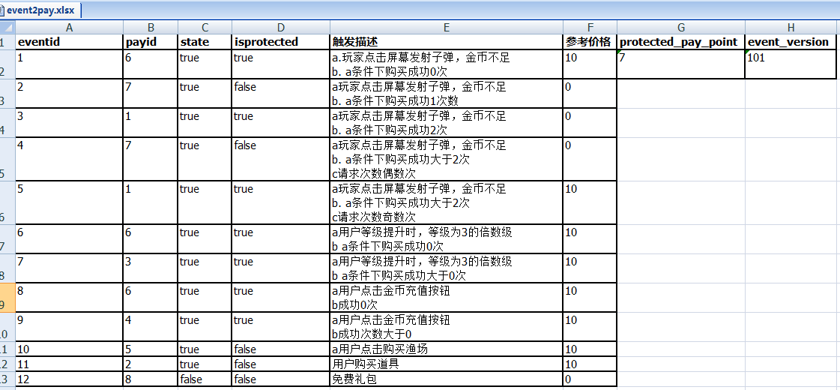

event2pay.xlsx各字段说明如下。

|  |  |
| --- | --- |
| **字段名称** | **说明** |
| eventid | 事件点编号 |
| payid | 计费点编号 |
| state | 该事件点是否开启 |
| isprotected | 该事件点是否被保护 |
| protected_pay_point | 计费点触发保护后切换的计费点 |
| Event_version | 事件点版本号，从100起 |

## 2.2操作步骤

1.运行buildapks.py。双击buildapks.py。若在eclipse中安装了Python插件，则直接将工程TbuDoc\BuildApks导入，运行buildapks.py。是右键点击buildapks.py选Python Run哦，不是点击整个工程。

2.在指定目录save_file中获取生成的apk们。

## 2.3错误提醒及解决方案FAQ

|  |  |  |
| --- | --- | --- |
| **提示语** | **原因** | **解决** |
| no this package name in the database | 要求配置的是新包名 | 将包名和其对应游戏名告知山哥，请他加入到库gamedb中。若需加入letukey，则将包名、游戏名、letukey一并告知山哥。 |
| no this game name in the database | 要求打的游戏是新游戏 | 将游戏名、工程名称、gameid、letuappid、skyappid以及是否是COCOS工程和tbucloudforXXX的类名告知山哥，请他入库。若没有tbucloudforXXX这个类，则这个属性不用入库。 |
| build gameconfig.jar unsuccessfully | 无法利用ant命令对AppConfig进行编译 | 自己找问题，看看AppConfig工程是否报错等。 |
| prop_id_val or prop_num_val is null | PayPoint.xlsx中为填写奖品id或奖品数量 | 如果没有奖品，那奖品数量就写0呗。 |
| not match prop_id_val and prop_num_val | PayPoint.xlsx中奖品id和奖品数量不匹配 | 检查PayPoint.xlsx，并使其数量匹配。 |
| …\\default\\Add_Sky\\merchantInfo.txt does not exist | 斯凯商户信息文件merchantInfo不存在指定目录 | 去github上还原下咯。 |
| …\\default\\Add_Letu\\merchantInfo.txt does not exist | 乐途商户信息文件merchantInfo不存在指定目录 | 去github上还原下咯。 |
| check your pathconfig.json please | pathconfig.json的json格式不对，请检查引号，逗号等OR没有添加当前游戏的所在目录OR pathconfig.json的编码格式不对 | 检查pathconfig.json格式是否正确，当前游戏目录是否被添加，json编码是否是UTF-8，并修改。 |

# 其他说明

1. Add_Sky文件夹

* merchantInfo.txt：商户信息，包含SDK版本。若更新其SDK，应同时修改此文件中的version值。当前为10017（int）。

1. Add_Letu文件夹

* merchantInfo.txt：商户信息，包含SDK版本。若更新其SDK，应同时修改此文件中的version值。当前为1023（int）。